TUẦN 18.
TIẾT 1
ĐÁNH GIÁ HỌC KÌ 1 (TIẾT 2)

Bài 15: MỘT SỐ BỘ PHẬN CỦA ĐỘNG VẬT VÀ CHỨC NĂNG CỦA CHÚNG (3 tiết) (T1)

I. YÊU CẦU CẦN ĐẠT:
1. Năng lực đặc thù: Sau khi học, học sinh sẽ:
– Vẽ hoặc sử dụng sơ đồ sẵn có để chỉ vị trí và nói (hoặc viết) được tên một số bộ phận của động vật.
– Trình bày được chức năng của các bộ phận đó (sử dụng sơ đồ, tranh ảnh).
– So sánh được đặc điểm cấu tạo của một số động vật khác nhau; Phân loại được động vật dựa trên một số tiêu chí (ví dụ: đặc điểm cơ quan di chuyển,...).ư
2. Năng lực chung.
- Năng lực tự chủ, tự học: Có biểu hiện chú ý học tập, tự giác tìm hiểu bài để hoàn thành tốt nội dung tiết học.
- Năng lực giải quyết vấn đề và sáng tạo: Có biểu hiện tích cực, sáng tạo trong các hoạt động học tập, trò chơi, vận dụng.
- Năng lực giao tiếp và hợp tác: Có biểu hiện tích cực, sôi nổi và nhiệt tình trong hoạt động nhóm. Có khả năng trình bày, thuyết trình… trong các hoạt động học tập.
3. Phẩm chất.
- Phẩm chất chăm chỉ: Có tinh thần chăm chỉ học tập, luôn tự giác tìm hiểu bài.
- Phẩm chất trách nhiệm: Giữ trật tự, biết lắng nghe, học tập nghiêm túc. Có trách nhiệm với tập thể khi tham gia hoạt động nhóm.
II. ĐỒ DÙNG DẠY HỌC
- Kế hoạch bài dạy, bài giảng Power point.
– Tranh ảnh trong SGK được phóng to (nếu có).
– Hình ảnh một số con vật quen thuộc ở địa phương.
– Tranh vẽ/ảnh chụp một số con vật (theo nội dung từng tiết học), mẩu chuyện về con vật (nếu có).
– 1 tờ giấy khổ A3 hoặc tờ lịch tường đã qua sử dụng, hồ dán.

III. HOẠT ĐỘNG DẠY HỌC
Hoạt động của giáo viên | Hoạt động của học sinh
1. Khởi động:
- Mục tiêu:
+ Tạo không khí vui vẻ, khấn khởi trước giờ học.
- Cách tiến hành:
––GV nêu câu hỏi gợi mở (như gợi ý SGK): Hãy kể tên một số con vật mà em biết. Em nhớ nhất đặc điểm nào của chúng? Để HS nói về một số đặc điểm khác nhau của những động vật mà HS biết hoặc nhớ nhất.  –HS dựa trên kinh nghiệm của bản thân, trả lời câu hỏi gợi mở.  –GV khuyến khích HS chia sẻ hiểu biết, không chốt ý kiến đúng/sai, dẫn vào bài mới. | - HS chia sẻ ,kể: Một số con vật mà em biết: con vịt, con lợn, con gà, con chó, con mèo,...  Em nhớ nhất là cái mỏ của con vịt và đôi mắt của con mèo.  - HS lắng nghe.
2. Khám phá:
- Mục tiêu:
Chỉ được trên hình và nói tên được một số bộ phận của động vật, nhận xét được lớp bao phủ bên ngoài cơ thể mỗi con vật; Lựa chọn một số con vật để so sánh, nhận xét về đặc điểm bên ngoài (không cần so sánh tất cả các con vật với nhau); Nói được chức năng một số bộ phận; chia sẻ ý kiến của mình trong nhóm (trước lớp).
- Cách tiến hành:
Hoạt động 1. (làm việc nhóm)  ––GV yêu cầu HS đọc câu dẫn của hoạt động, quan sát hình 1 theo nhóm (hai hoặc bốn HS) chọn một số con trong hình và thực hiện theo yêu cầu của hoạt động.  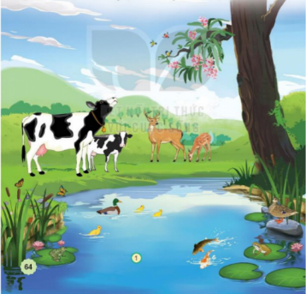  –GV yêu cầu đại diện một số nhóm HS lên giới thiệu về tên con vật, nơi sống, đặc điểm nổi bật của con vật đó  –GV đặt thêm câu hỏi: Con bò có thể bơi được dưới nước không? Con nai có thể bay như con chim được không? Vì sao?  –GV giúp HS rút ra nhận xét qua phần trình bày: động vật rất đa dạng, các con vật khác nhau, sống ở những nơi khác nhau có những đặc điểm cơ thể, đặc điểm bên ngoài khác nhau. | - Học sinh đọc yêu cầu bài và HS quan sát.  - Đại diện nhóm trả lời  (ví dụ: con bò sữa, sống ở đồng cỏ, có bộ lông đen, trắng; con nai có sừng; con vịt bơi dưới nước, vịt có bộ lông nhiều màu,…).  - HS trả lời  - 1 HS nêu lại nội dung HĐ1
Hoạt động 2. (làm việc cá nhân)  ––GV yêu cầu HS đọc yêu cầu hoạt động và quan sát các hình từ 2 đến 5 trong SGK.  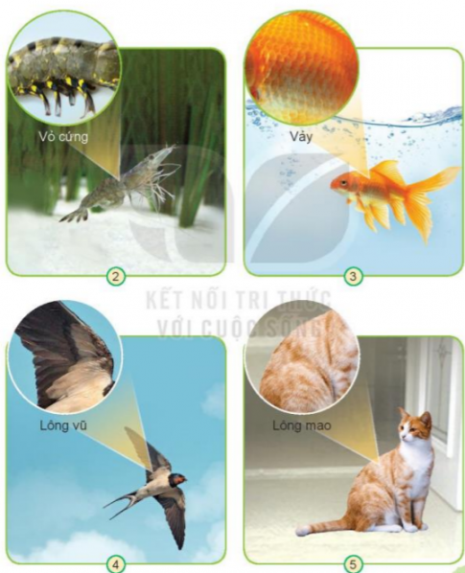  –GV bao quát các nhóm, gợi ý HS quan sát hình phóng to, tên của bộ phận đó ở mỗi con vật, so sánh nhận xét về đặc điểm các bộ phận của một số con vật (không cần so sánh tất cả các con vật với nhau).  –GV mời đại diện các nhóm trình bày kết quả làm việc nhóm, các nhóm khác bổ sung, nhận xét.  –GV chốt kiến thức.  - Một số bộ phận bên ngoài của con vật:  - Con tôm: vỏ, đầu, đuôi, chân.  - Con cá: vảy, vây, đuôi.  - Con chim: lông, cánh, mỏ, chân.  - Con mèo: Lông, chân, mắt, tai, đuôi.  - Lớp che phủ bên ngoài của mỗi loài vật là khác nhau để thích nghi với điều kiện và môi trường sống của từng loài. | - Học sinh đọc yêu cầu bài và tiến hành quan sát kĩ từng hình, thực hiện theo yêu cầu hoạt động.  –HS chia sẻ kết quả quan sát: nói được tên các bộ phận chính; tên lớp che phủ bên ngoài con vật; so sánh, nhận xét của mình trong nhóm.  - HS lắng nghe.
Hoạt động 3. (Làm việc nhóm 4)  –Yêu cầu HS đọc yêu cầu hoạt động, quan sát nội dung từng hình và trả lời câu hỏi.  –GV tổ chức cho HS chia sẻ kết quả quan sát và chia sẻ nhóm.  –GV chốt kiến thức.  Tên con vật Hoạt động Bộ phận thực hiện hoạt động  Con cá Bơi Vảy  Con chim Bay Cánh  Con ngựa Chạy Chân  Con cua Bò Càng và chân | - Học sinh đọc yêu cầu bài và tiến hành thảo luận.  –HS quan sát và nói được hoạt động của con vật và nơi sống của chúng, tên bộ phận giúp con vật thực hiện hoạt động đó. Sau khi thực hiện hoạt động, HS chia sẻ trong nhóm.  - HS lắng nghe.
4. Vận dụng.
- Mục tiêu:
+ Củng cố những kiến thức đã học trong tiết học để học sinh khắc sâu nội dung.
+ Vận dụng kiến thức đã học vào thực tiễn.
+ Tạo không khí vui vẻ, hào hứng, lưu luyến sau khi học sinh bài học.
- Cách tiến hành:
-GV nhắc mỗi HS chuẩn bị mang đến lớp giờ học sau hình ảnh (ảnh chụp hoặc vẽ) một số động vật mà em biết; mỗi nhóm 1 tờ giấy khổ A3 hoặc tờ lịch tường đã qua sử dụng.  - Nhận xét sau tiết dạy, dặn dò về nhà. | - HS trả lời
IV. ĐIỀU CHỈNH SAU BÀI DẠY:
.......................................................................................................................................
.......................................................................................................................................
.......................................................................................................................................

